
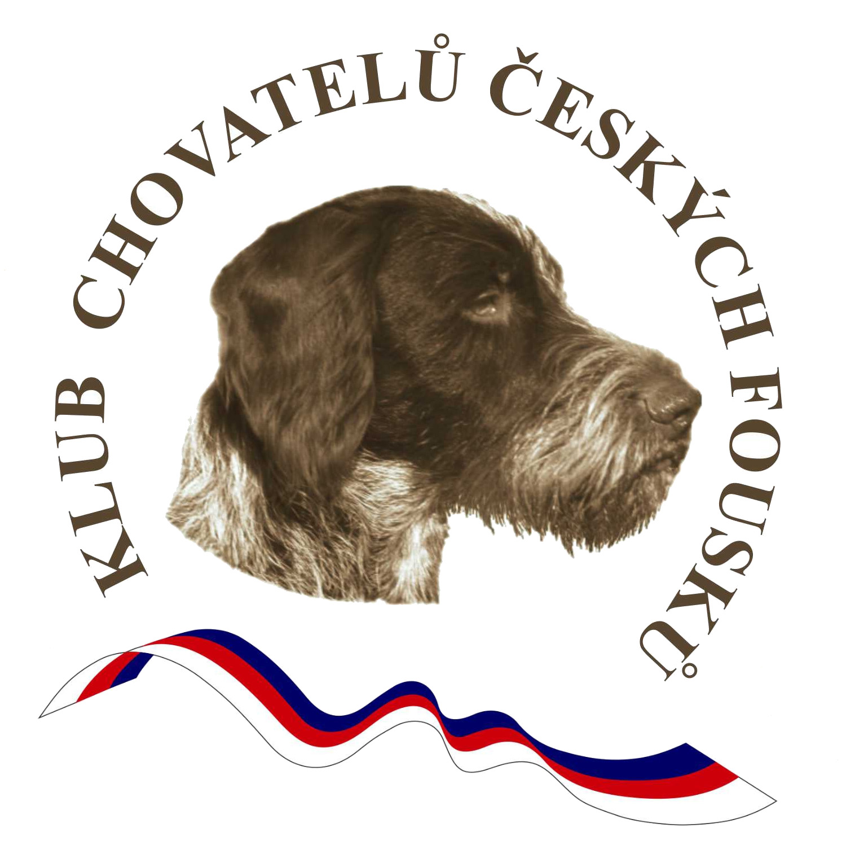


Českomoravská kynologická unie,
Českomoravská kynologická jednota a
Klub chovatelů českých fousků

PROPOZICE
SPECIÁLNÍ VÝSTAVA
ČESKÝCH FOUSKŮ
s tituly CAC, res. CAC, CAJC, BOJ, BOV, BOS a BOB
Klubu chovatelů českých fousků

ČTVRTEK 28. září 2023
u Nové myslivny, na Konopišti, okr. Benešov

PROGRAM
8 ⁰⁰ – 10 ⁰⁰ přejímka psů
10 ⁰⁰ – 10 ¹⁵ zahájení výstavy
10 ¹⁵ – 15 ⁰⁰ posuzování v kruzích a soutěže

UZÁVĚRKA PŘIHLÁŠEK
1. termín uzávěrky 31. července 2023
2. termín uzávěrky 20. srpna 2023
PŘIHLÁŠKY je možno podat pouze přes systém Dog Office – www.dogoffice.cz. Přihlášky zaslané jiným způsobem nebudou přijaty.

V případě potřeby kontaktujte pořadatele:
Pavel Horák
Nedomice 100
277 14 Dřísy
Tel: + 420 723 306 987
Email: konopiste2023@seznam.cz

POPLATKY 1. termín 2. termín
za prvního psa (včetně katalogu) 700 Kč 900 Kč
za druhého a dalšího (bez katalogu) 600 Kč 800 Kč
za třídu štěňat, dorostu a veteránů 200 Kč 300 Kč
za soutěže 100 Kč 200 Kč

Sleva za druhého a dalšího psa může být uplatňována pouze v případě, že jméno průkazu původu je shodné s 1. přihláškou. Každá další změna na druhé přihlášce, např. doplnění spolumajitelství, bude brána jako nová přihláška za plnou cenu. Při vystavování více psů nemůže být považována za 1.psa přihláška do třídy štěňat, dorostu nebo veteránů.

Ve výstavním poplatku je zahrnuto vstupné pro jednu osobu na každého přihlášeného psa a výstavní katalog na prvního psa.
Výstavní poplatek je možné uhradit:
- nejlépe bankovním převodem nebo poštovní složenkou typu A (platba na účet)
- adekvátní částku vypočtenou podle propozic pošlete na účet č 2700549132/2010 (FIO Banka)

- poštovní složenkou typu C (platba na adresu)
Jako variabilní symbol uveďte číslo zápisu prvního psa v průkazu původu psa (Člp – pouze číselná formát).
Jako specifický symbol uveďte číslo 280923.
Poplatek se vrací jen v případě, že přihláška byla odmítnuta. V případě, že se přihlášený odhlásí, poplatek se nevrací. Jestliže se výstava neuskuteční z důvodu vyšší moci (veterinární opatření, živelné pohromy apod.), budou poplatky využity k úhradě nákladů spojených s výstavou. Pro rozlišení plateb při první a druhé uzávěrce rozhoduje datum podání přihlášky.
VÝSTAVNÍ PODMÍNKY
Výstava se koná podle platného výstavního řádu ČMKU a podle těchto propozic. Výstava je přístupná psům a fenám plemene český fousek zapsaných v knihách uznaných FCI, kteří dosáhli v den konání výstavy stáří požadovaného pro zařazení do třídy. Pořadatel výstavy nezodpovídá za škody způsobené psem nebo vystavovatelem, ani za úhyn či ztrátu psa. Volné pobíhání psů na výstavě není dovoleno.
Podpisem na přihlášce souhlasí vystavovatel se zveřejněním osobních údajů v katalogu.
Chybné zařazení vystavovaného jedince do kruhu nebo třídy musí vystavovatel řešit s jednatelem výstavy ve výstavní kanceláři do zahájení posuzování v kruhu.
Aby se předešlo případným nesrovnalostem v zápisu do katalogu, vzniklým špatnou čitelností nebo neúplným vyplněním přihlášky, je nutné k přihlášce přiložit oboustrannou fotokopii průkazu původu přihlašovaného psa.
Přijetí psa na výstavu bude před výstavou písemně potvrzeno vstupním listem.
DOKLADY NEZBYTNÉ PRO ÚČAST NA VÝSTAVĚ
- Platný originál průkazu původu psa nebo příloha průkazu původu psa
- Očkovací průkaz nebo pas pro malá zvířata – viz veterinární podmínky
- Potvrzení o přijetí psa na výstavu (vstupní list obdrží každý vystavovatel po zpracování výstavního katalogu před konáním výstavy).
Z ÚČASTI NA VÝSTAVĚ BUDOU VYLOUČENI
- Psi, kteří nejsou uvedeni v katalogu. Výjimku tvoří psi, kteří nejsou prokazatelně uvedeni v katalogu vinou pořadatele.
- Psi nemocní, podezření z nemoci, po úraze, feny v druhé polovině březosti, feny kojící a háravé feny.
- Psi v majetku osob, kterým bylo odňato právo vystavovat.
- Psi nebezpeční - kousaví a agresivní vůči lidem a psům.
PROTEST
- protest proti rozhodnutí rozhodčího (ocenění, zadání pořadí a titulů) není přípustný
- Protest z formálních důvodů (porušení výstavních předpisů či propozic) je přípustný; musí být podán písemně současně se složením jistiny 1000 Kč. Nebude-li protest uznán, propadá jistina ve prospěch pořadatele výstavy.
- Protest musí být podán v průběhu výstavy – nejpozději do ukončení posuzování.
STANOVENÉ VETERINÁRNÍ PODMÍNKY
Psi účastnící se výstavy musí být klinicky zdraví a musí být doprovázeni očkovacím průkazem nebo pasem pro malá zvířata s platným očkováním proti vzteklině., tak že pes je v imunitě.
TŘÍDY
Rozdělení do tříd se řídí Výstavním řádem ČMKU a FCI a je uvedeno na přihlášce.
Na výstavě se posuzuje odděleně podle zbarvení plemene – viz Standard plemene:
- Tmavý bělouš
- Hnědák
a to ve třídách
- třída štěňat - stáří 4 – 6 měsíců
- třída dorostu - stáří 6 – 9 měsíců
- třída mladých - stáří 9 – 18 měsíců
- mezitřída - stáří 15 – 24 měsíců
- třída otevřená - od stáří 15 měsíců pro všechny psy bez
ohledu na vykonané zkoušky a získaná ocenění
- třída pracovní - od stáří 15 měsíců
přístupná pro psy s uznanou zkouškou z výkonu doloženou
certifikátem
- třída vítězů - od stáří 15 měsíců
přístupná pro psy s uznaným mezinárodním či národním titulem šampióna, titulem Národního vítěze, Klubového vítěze, Vítěze speciální výstavy, Evropského vítěze, Světového vítěze. Uvedené tituly musí být získány v konkurenci dospělých.
- třída veteránů - pro psy starší 8 let
Pro zařazení do třídy je rozhodující věk psa v den konání výstavy, ostatní podmínky musí být splněny v den podání přihlášky. Pro zařazení do třídy pracovní je nutné přiložit k přihlášce certifikát o vykonané zkoušce (vydává ČMKJ, Lešanská 1176/2a, 141 00 Praha 4 pro lovecká plemena) a pro zařazení do třídy vítězů doklad o přiznaném titulu. Nebude-li přihláška doložena těmito doklady, pořadatel je povinen zařadit psa do třídy otevřené.
KLASIFIKACE
- třída štěňat a dorostu
velmi nadějný
nadějný
- třída mladých, mezitřída, otevřená, pracovní, vítězů, veteránů
výborná
velmi dobrá
dobrá
dostatečná
Jedinec, který je na výstavě diskvalifikován – nemůže být posouzen.
TITULY A ČEKATELSTVÍ
Nejlepší pes speciální výstavy (obdrží nejlepší pes a nejlepší fena v konkurenci V1 CAC z mezitřídy, otevřené, pracovní a vítězů).
Nejlepší mladý pes/fena speciální výstavy (obdrží nejlepší pes a nejlepší fena v konkurenci V1 CAJC ze třídy mladých).
CAJC, CAC, Res.CAC, BOJ, BOV, BOS, BOB.
Nejlepší pes speciální výstavy není podmíněn členstvím majitele psa v KCHČF, z. s.

Soutěže:
• Nejlepší chovatelská skupina – pro nejméně 3 jedince stejného plemene, kteří byli na výstavě posouzeni, pocházející od jednoho chovatele a min. ze dvou různých otců nebo matek.
• Nejhezčí pár psů - pro fenu a psa stejného plemene v majetku jednoho majitele nebo spolumajitele (spolumajitelství musí být
prokázáno zápisem v PP.), kteří byli na výstavě posouzeni.

• Mladý vystavovatel – Junior Handling – věkové skupiny: I. 9-13 let, II. 14-17 let. Soutěží se psem, zapsaným v některé z plemenných knih států FCI, nemusí být na výstavě posouzen. Hodnotí se předvádění psa, není důležitá jeho kvalita. Podmínky soutěže zveřejněny v kynologických časopisech.

ROZHODČÍ – návrh

Ing. Jaroslav Havlát, Pavel Hermann

- přesné rozdělení bude až dle počtu psů

- změny rozhodčích jsou vyhrazeny

